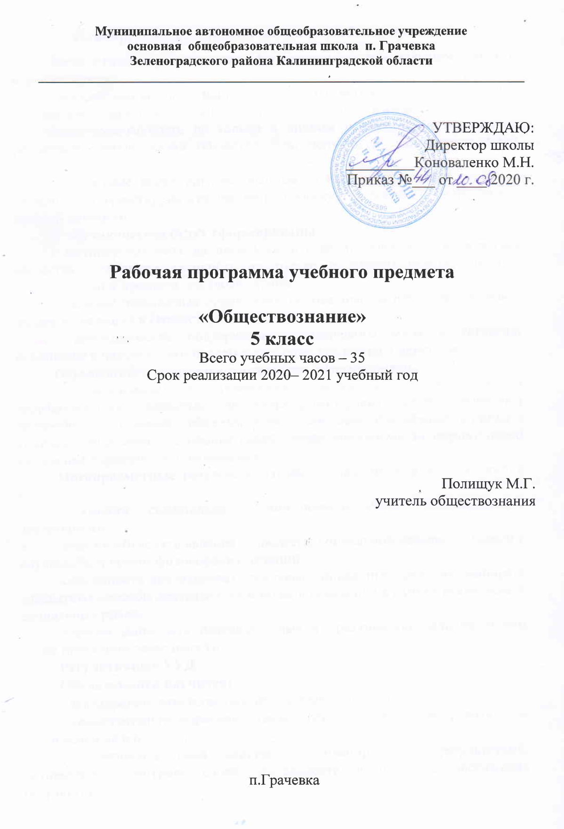 Планируемые результаты освоения учебного предмета
Личностными результатами, формируемыми при изучении данного курса являются:
-мотивированность и направленность на активное и созидательное участие в будущем в общественной и государственной жизни;
-заинтересованность не только в личном успехе, но и в развитии различных сторон жизни общества, благополучия и процветания своей страны;
-ценностные ориентиры, основанные на идеях патриотизма, любви и уважения к Отечеству, на отношении к человеку, его правам и свободам как высшей ценности.
У обучающегося будут сформированы:
- мотивированность на посильное и созидательное участие в жизни общества; - заинтересованность не только в личном успехе, но и в благополучии и процветании своей страны;
- наличие ценностных ориентиров, основанные на идеях патриотизма, любви и уважения к Отечеству;
- необходимость поддержания гражданского мира и согласия; отношение к человеку, его правам и свободам как высшей ценности;
Обучающийся получит возможность сформировать:
- стремление к укреплению исторически сложившегося государственного единства; признание равноправия народов, единства разнообразных культур; -убежденность в важности для общества семьи и семейных традиций; -осознание своей ответственности за страну перед нынешним и грядущими поколениями.
Метапредметные результаты изучения обществознания проявляются в:
- умении сознательно организовывать свою познавательную деятельность;
-умении объяснять явления и процессы социальной действительности с научных, социально-философских позиций;
-способности анализировать реальные социальные ситуации, выбирать адекватные способы деятельности и модели поведения в рамках реализуемых социальных ролей;
-умении выполнять познавательные и практические задания, в том числе проектной деятельности.
Регулятивные УУД.
Обучающийся научится: ⋅
- формировать ответственное отношение к учению; ⋅
- самостоятельно определять цели своего обучения, планировать пути достижения целей;
- ⋅соотносить свои действия с планируемыми результатами, осуществлять контроль своей деятельности в процессе достижения результата;
- оценивать правильность выполнения учебной задачи, собственные возможности её решения.
Обучающийся получит возможность научиться:
-ставить и формулировать для себя новые задачи в учѐбе и познавательной деятельности, развивать мотивы и интересы своей познавательной деятельности;
- осознанно выбирать наиболее эффективные способы решения учебных и познавательных задач;
-определять способы действий в рамках предложенных условий и требований, корректировать свои действия в соответствии с изменяющейся ситуацией;
- овладевать ⋅основами самоконтроля, самооценки.
Познавательные УУД.
Обучающийся научится:
⋅овладевать базовыми историческими знаниями, а также представлениями о закономерностях развития человеческого общества с древности до наших дней в социальной, экономической, политической, научной и культурной сферах;
⋅формировать основы гражданской, национальной, социальной, культурной самоидентификации личности обучающегося;
⋅использовать современные источники информации, в том числе материалы на электронных носителях.
Обучающийся получит возможность научиться:
-приобретать опыт историко-культурного, цивилизованного подхода к оценке социальных явлений, современных глобальных процессов;
-определять понятия, устанавливать ⋅причинно-следственные связи, делать выводы;
-осмысливать основы гуманистических и демократических ценностей, идей мира и взаимопонимания между народами, людьми разных культур; ⋅формировать миропонимание и познание современного общества на основе изучения исторического опыта человечества.
Коммуникативные УУД.
Обучающийся научится:
⋅организовывать учебное сотрудничество и совместную деятельность с учителем и сверстниками;
⋅работать индивидуально и в группе;
- осознанно использовать речевые средства в соответствии с задачей коммуникации выражения своих чувств, мыслей и потребностей;
-реализовывать основы смыслового⋅для чтения.
Обучающийся получит возможность научиться:
-находить общее решение и разрешать конфликты на основе согласования позиций и интересов;
-учѐта планировать и⋅формулировать, аргументировать и отстаивать своѐ мнение;
⋅регулировать свою деятельность;
⋅владеть устной и письменной речью, монологической контекстной речью.
Предметными результатами освоения данного курса являются:
-относительно целостное представление о человеке;
-понимание побудительной роли мотивов в деятельности человека;
-знание ряда ключевых понятий, умения объяснять их с позиций явления социальной действительности;
-умение взаимодействовать в ходе выполнения групповой работы, вести диалог, аргументировать собственную точку зрения.
Обучающийся научится:
- относительно целостное представление об обществе и человеке, о сферах и областях общественной жизни, механизмах и регуляторах деятельности людей;
- знание ряд ключевых понятий об основных социальных объектах;
- умение объяснять с опорой на эти понятия явления социальной действительности;
- знания, умения и ценностные установки, необходимые для сознательного выполнения старшими подростками основных социальных ролей в пределах своей дееспособности;
- умения находить нужную социальную информацию в педагогически отобранных источниках, адекватно ее воспринимать, применяя основные обществоведческие термины и понятия;
- преобразовывать в соответствии с решаемой задачей (анализировать, обобщать, систематизировать, конкретизировать имеющиеся данные, соотносить их с собственными знаниями);
- давать оценку общественным явлениям с позиций одобряемых в современном российском обществе социальных ценностей;
- понимание побудительной роли мотивов в деятельности человека, места ценностей в мотивационной структуре личности, их значения в жизни человека и развитии общества;
- знание основных нравственных и правовых понятий, норм и правил, понимание их роли как решающих регуляторов общественной жизни;
- умение применять эти нормы и правила к анализу и оценке реальных социальных ситуаций;
- установка на необходимость руководствоваться этими нормами и правилами в собственной повседневной жизни;
- приверженность гуманистическим и демократическим ценностям, патриотизм и гражданственность;
- знание особенностей труда как одного из основных видов деятельности человека, основных требований трудовой этики в современном обществе, правовых норм, регулирующих трудовую деятельность несовершеннолетних; - понимание значения трудовой деятельности для личности и для общества;
-понимание специфики познания мира средствами искусства в соотнесении с другими;
- понимание языка массовой социально-политической коммуникации, позволяющее осознанно воспринимать соответствующую информацию; умение различать факты, аргументы, оценочные суждения;
- понимание значения коммуникации в межличностном общении;
- умение взаимодействовать в ходе выполнения групповой работы, вести диалог, участвовать в дискуссии, аргументировать собственную точку зрения;
- знакомство с отдельными приемами и техниками преодоления конфликтов.
Обучающийся получит возможность научиться:
- формировать положительное отношение к необходимости соблюдать здоровый образ жизни; корректировать собственное поведение в соответствии с требованиями безопасности жизнедеятельности;
- использовать элементы причинно-следственного анализа при характеристике социальных параметров личности;
- описывать реальные связи и зависимости между воспитанием и социализацией личности.

Содержание учебного предмета
«Обществознание», 5 класс. (70 ч.)
Глава I. Человек
Цели и ценность человеческой жизни. Природа человека. Человек – биологическое существо. Отличие человека от животных наследственность.
Отрочество – особая пора жизни. Особенности подросткового возраста. Размышления подростка о будущем. Самостоятельность – показатель взрослости.
Глава II. Семья
Семья и семенные отношения. Семья под защитой государства. Семейный кодекс. Виды семей. Отношения между поколениями. Семейные ценности и нормы.
Семейное хозяйство. Забота и воспитание в семье. Распределение обязанностей. Обязанности подростка. Рациональное ведение хозяйства.
Свободное время. Занятия физкультурой и спортом. Телевизор и компьютер. Увлечения человека. Значимость здорового образа жизни.
Глава III. Школа
Роль образования в жизни человека. Значение образования для общества. Ступени школьного образования.
Образование и самообразование. Учеба – основной труд школьника. Учение вне стен школы. Умение учиться.
Отношения младшего подростка с одноклассниками, сверстниками, друзьями. Дружный класс.
Глава IV. Труд
Труд – основа жизни. Содержание и сложность труда. Результаты труда. Заработная плата. Труд – условие благополучия человека. Благотворительность и меценатство.
Труд и творчество. Ремесло. Признаки мастерства. Творческий труд. Творчество в искусстве.
Глава V. Родина
Наша Родина – Россия, Российская Федерация. Субъекты Федерации. Многонациональное государство. Русский язык – государственный. Любовь к Родине. Что значит быть патриотом.
Государственные символы России. Герб, флаг, гимн, государственные праздники. История государственных символов. Москва – столица России.
Гражданин – Отечества достойный сын. Права граждан России. Обязанности граждан.
Россия – многонациональное государство. Национальность человека. Народы России – одна семья. Многонациональная культура России. Межнациональные отношения.
Знакомство с Конституцией (поиск ответа на вопрос: «Почему она является основным законом государства») – статьи о человеке, семье, образовании, труде, гражданстве, многонациональном составе.

Тематическое планирование с указанием количества часов, отводимых на освоение каждой темы

№ урока | Тема  раздела, урока | Количество  часов | Тема ВПМ
1 | Введение в обществознание | 1
- Человек |  | 5
2 | Загадка человека | 1
3 | Загадка человека. Наследственность | 1 | ВПМ «Мой проект»
4 | Отрочество – особая пора жизни | 1
5 | Отрочество – особая пора жизни. Самостоятельность – показатель взрослости. | 1
6 | Практикум по теме «Человек» | 1 | ВПМ «Мой проект»
- Семья |  | 5
7 | Семья и семейные отношения | 1
8 | Семейное хозяйство | 1
9 | Свободное время | 1 | ВПМ «Мой проект»
10 | ПОУ «Семья» | 1
11 | Практикум по теме «Семья» | 1 | ВПМ «Мой проект»
- Школа |  | 6
12 | Образование в жизни человека | 1
13 | Роль образования в жизни человека | 1
14 | Образование и самообразование | 1
15 | Самообразование - путь к успеху | 1 | ВПМ «Мой проект»
16 | Одноклассники, сверстники, друзья | 1
17 | Практикум по теме «Школа» | 1 | ВПМ «Мой проект»
- Труд |  | 6
18 | Труд – основа жизни | 1
19 | Труд – основа жизни. Богатство и бедность. | 1
20 | Труд и творчество | 1 | ВПМ «Мой проект»
21 | Творчество в искусстве | 1
22 | Повторительно-обобщающий урок по теме «Труд» | 1 | ВПМ «Мой проект»
23 | Практикум по теме «Труд» | 1 | ВПМ «Мой проект»
V. Родина |  | 12
24 | Наша Родина - Россия | 1
25 | Наша Родина- Россия. Патриотизм. | 1
26 | Государственные символы России. Герб России | 1
27 | Государственные символы России. Флаг и гимн России | 1
28 | Гражданин России | 1
29 | Права и обязанности гражданина | 1
30 | Мы-многонациональный народ | 1
31 | Многонациональная культура | 1
32 | Практикум по теме «Родина» | 1 | ВПМ «Мой проект»
33 | Повторительно-обобщающий урок по теме «Родина» | 1
34-35 | Защита проектов | 2 | ВПМ «Мой проект»
Итого |  | 35 | 11

